midden amerika teksten.docx

FOTO’s MIDDEN AMERIKA

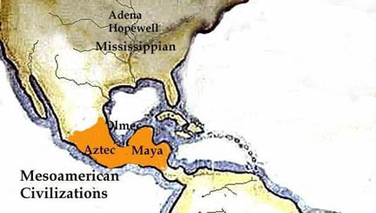

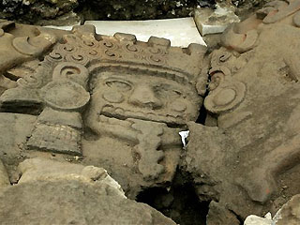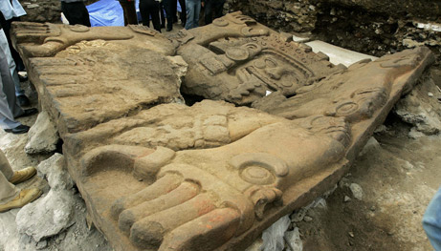
AZTEC ROYAL TOMB

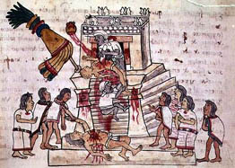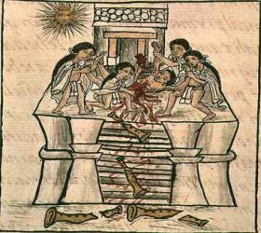
18 19
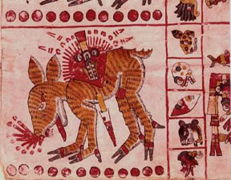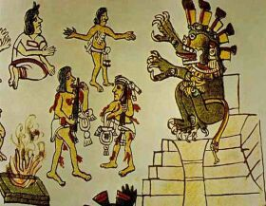
20 21

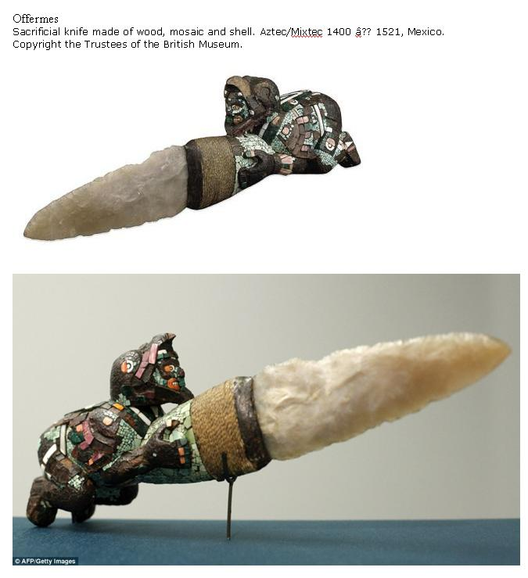

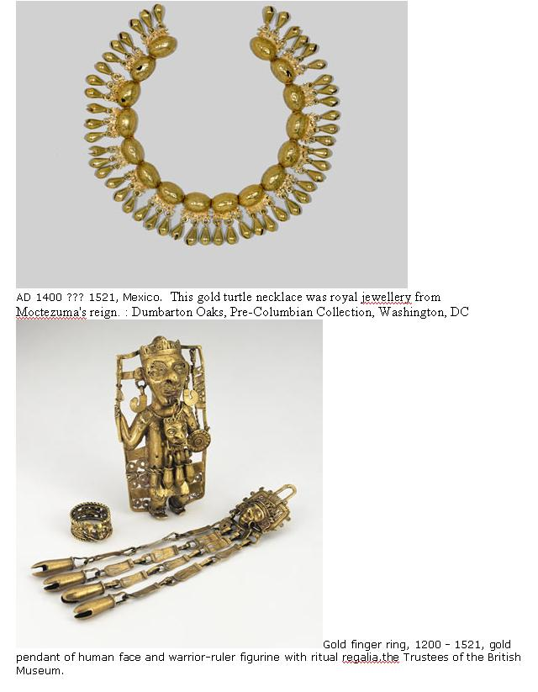

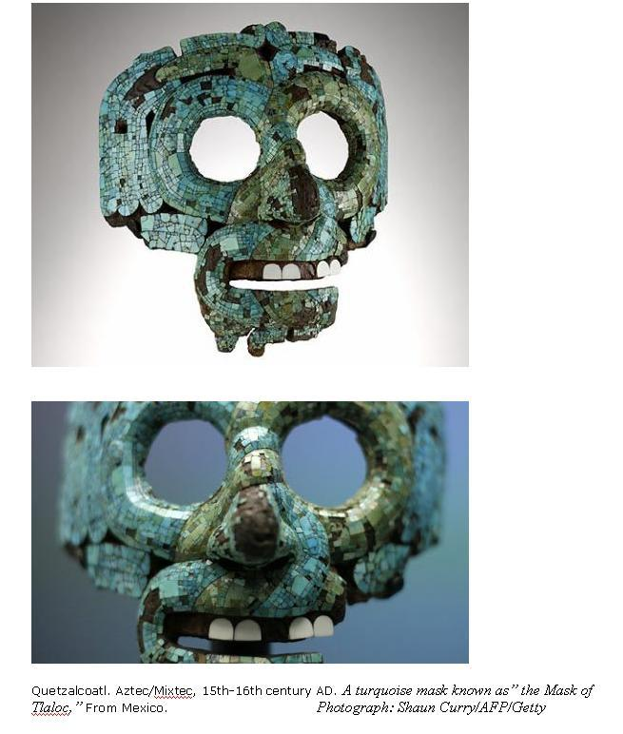

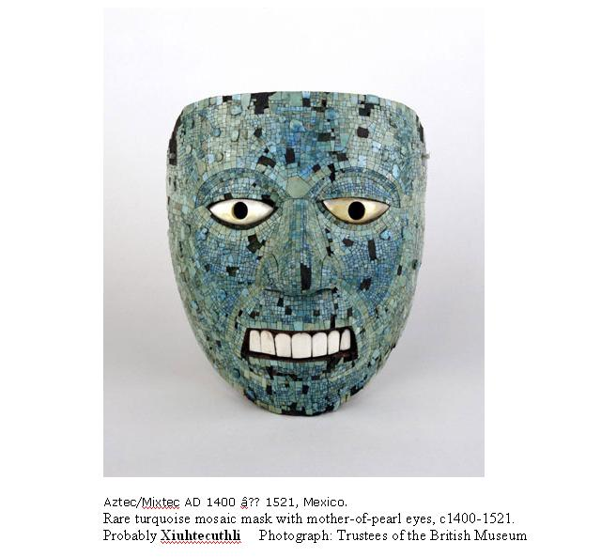

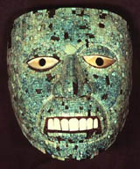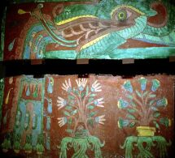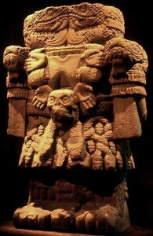
25 26 14

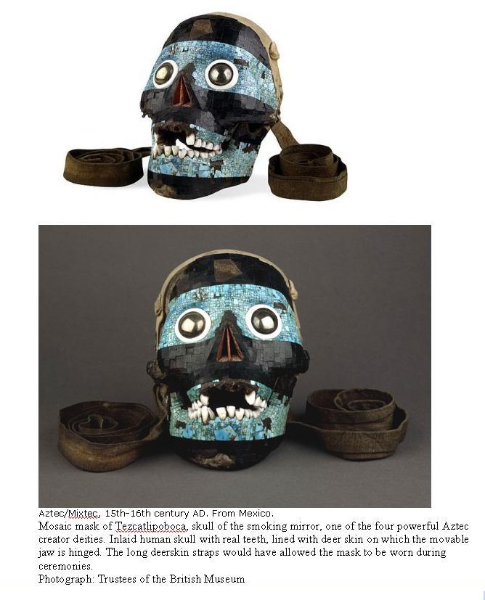
28
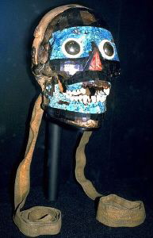

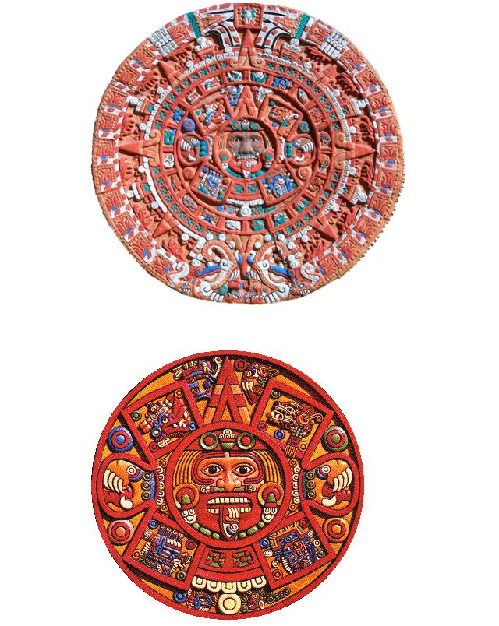

Tlaltecuhtli, royal tomb Montezuma II.JPG
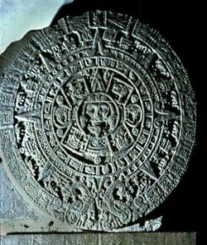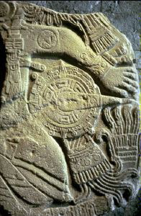
29 30

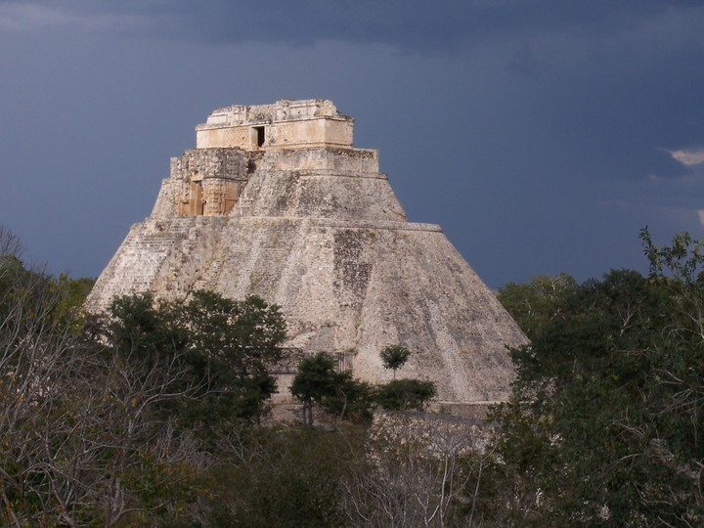
uxmal Tempelpiramide
http://users.telenet.be/rulu/ru/me/uxmal.jpg
http://users.telenet.be/rulu/ru/me

El Castillo
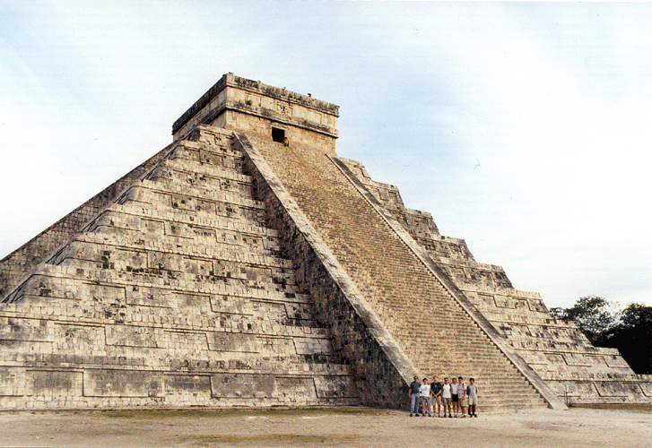
chichen-Itza
El Castillo
http://www.latinamericanstudies.org/chichen-00/chichen-00-3.gif
http://www.latinamericanstudies.org/chichen-00

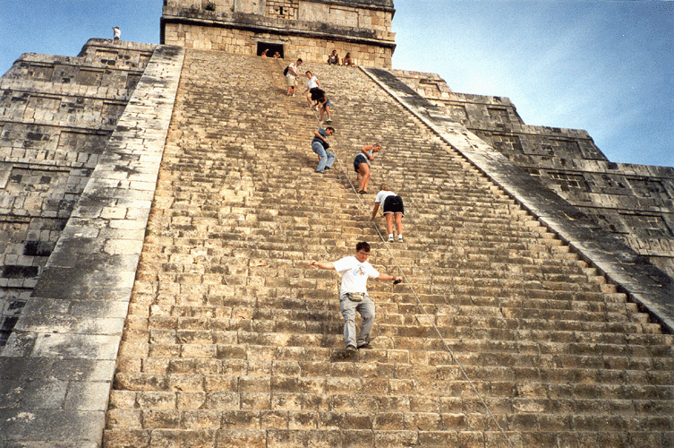
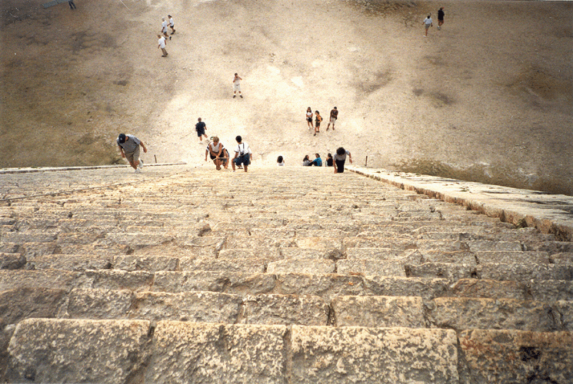

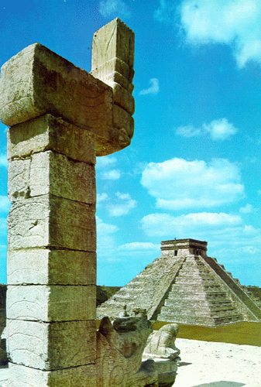

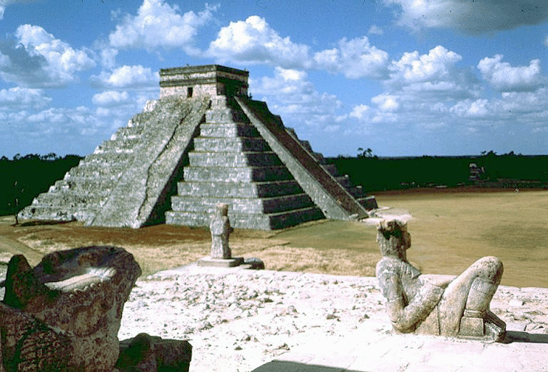
Met Chac Mool offersteen ( temple of the warriors )
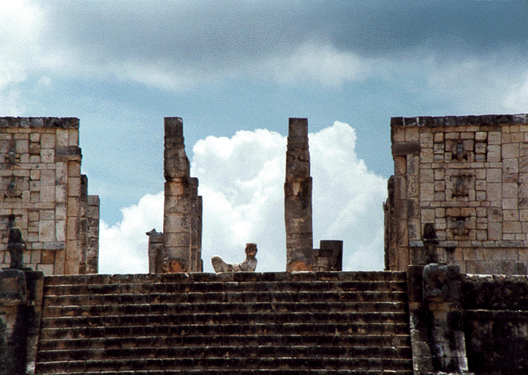

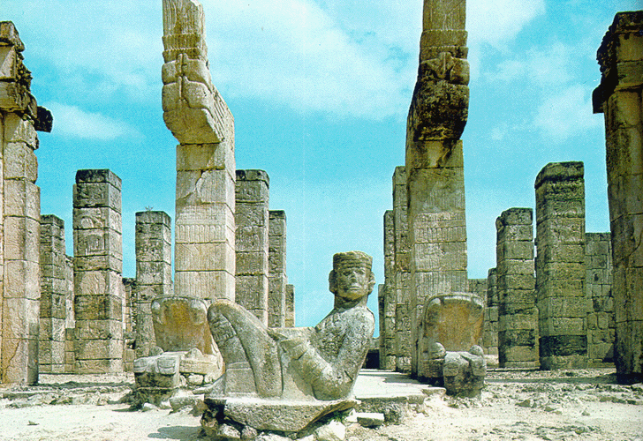

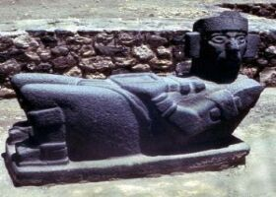
Toltec chac mool

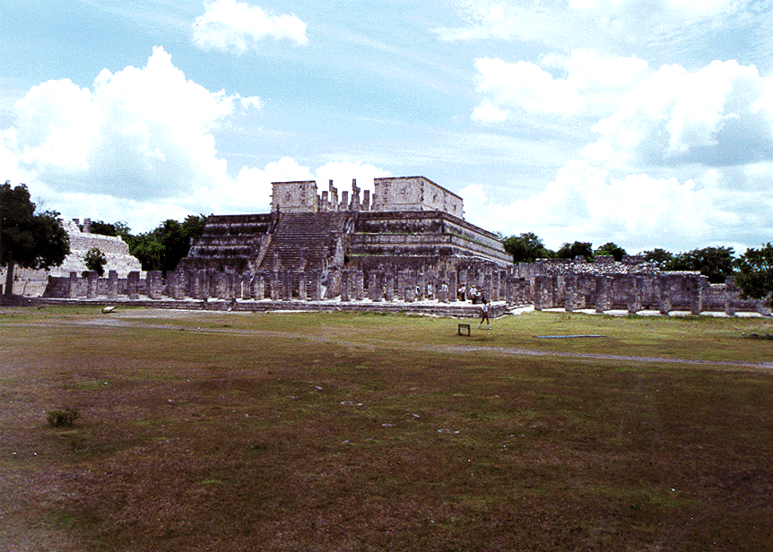
Temple of the warriors

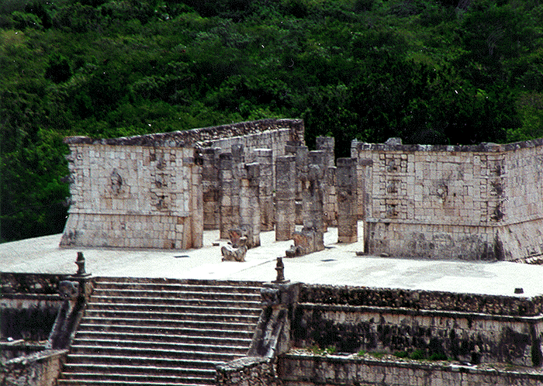
Temple of the warriors
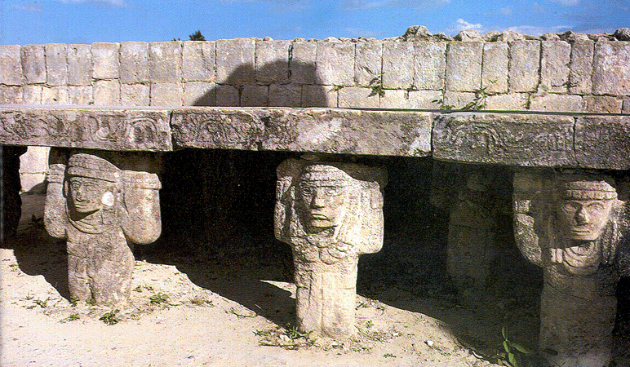
Temple of the warriors
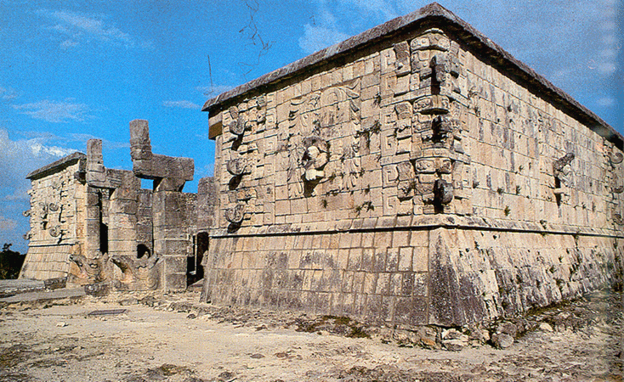
Temple of the warriors

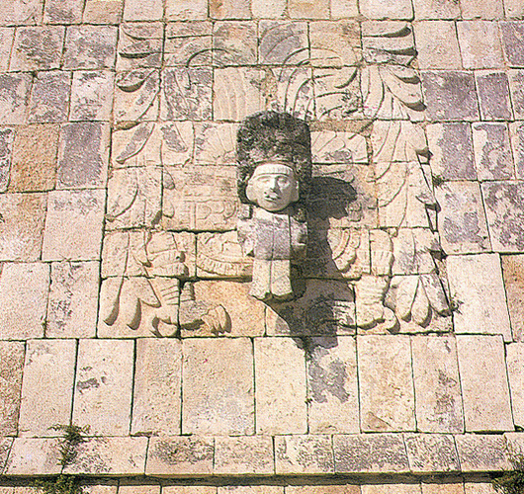
Temple of the warriors

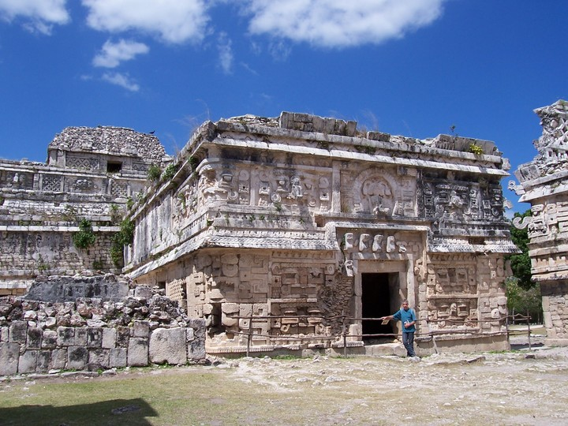
Chitzen Itza paleis

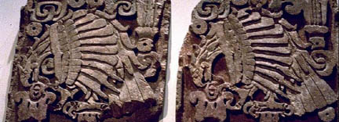
32
MAYA

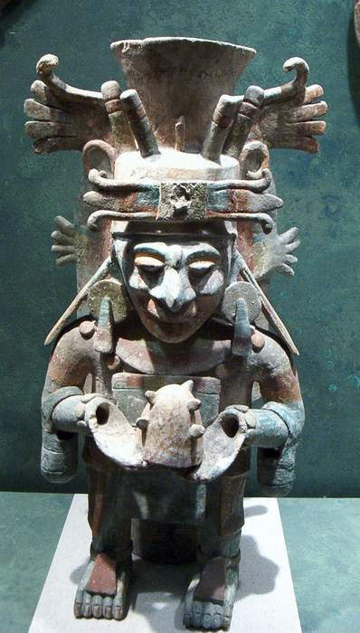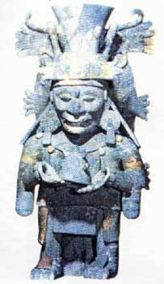
Itzamna mayan god

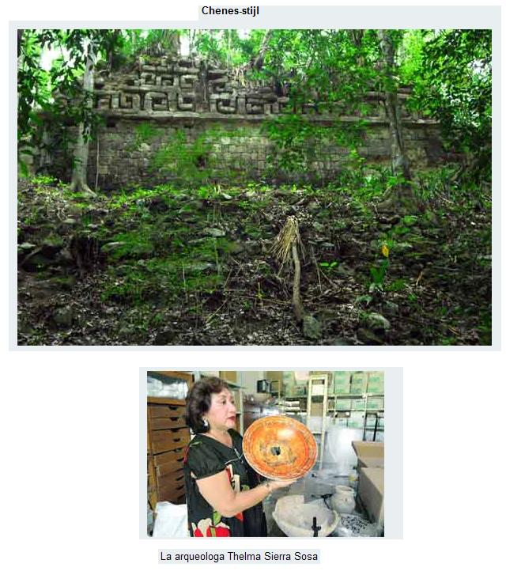Midden amerika

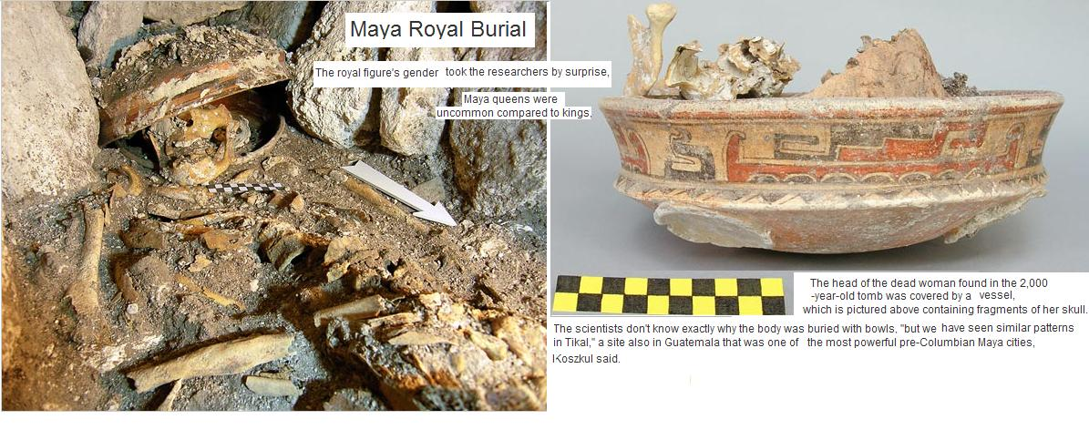
Maya Queen
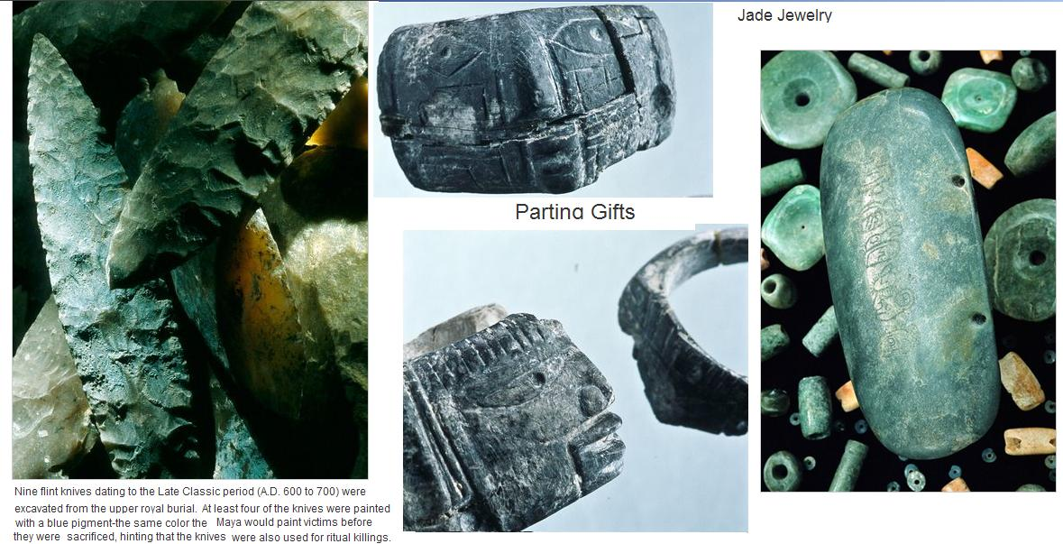

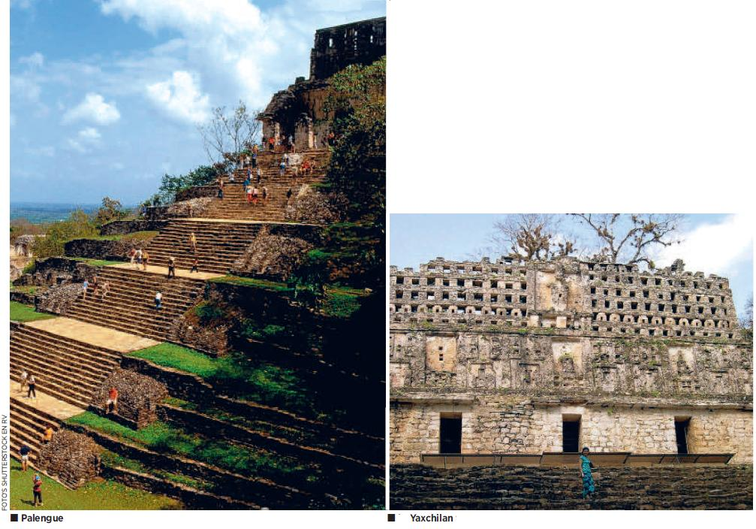

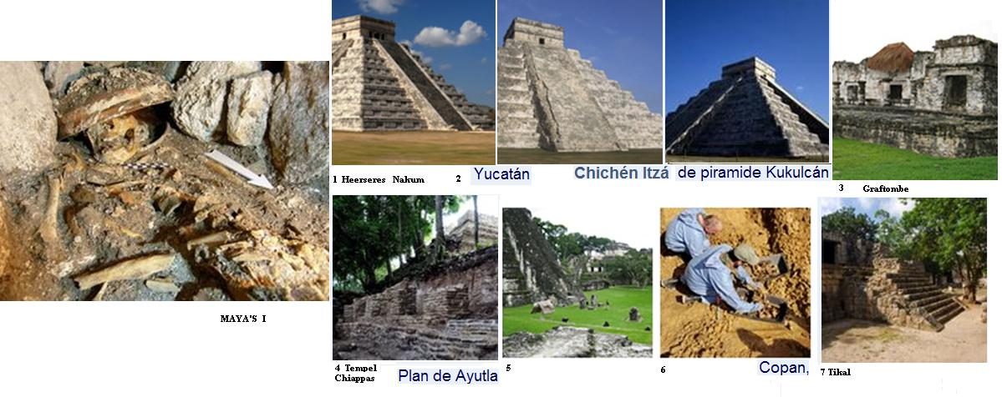
http://www.nu.nl/tag/maya's/
7
http://www.nu.nl/wetenschap/1970538/mayas-gingen-ten-onder-aan-uitgeputte-natuur.html
6
http://www.nu.nl/wetenschap/1961913/resten-mayakoning-gevonden.html
5
http://www.nu.nl/algemeen/2170302/vondst-groot-maya-hoofd-wijst-oude-stad.html
4
http://www.nu.nl/wetenschap/2604000/2000-jaar-oud-maya-paleis-in-mexico-ontdekt.html
3
http://www.nu.nl/wetenschap/2172394/tombe-werpt-licht-maya-cultuur.html
http://www.nu.nl/wetenschap/2748757/mayabeschaving-stortte-in-tijdens-matige-droogte.html
2
http://www.nu.nl/wetenschap/2713570/mayas-gebruikten-al-tabak.html
1
http://www.nu.nl/wetenschap/2623382/vrouwelijke-maya-heerser-opgegraven.html
http://news.nationalgeographic.com/news/2011/09/pictures/110922-rare-mayan-female-ruler-tomb-found-guatemala/
http://www.nu.nl/wetenschap/2550048/graftombe-van-mayas-doorzocht-met-videocamera.html
http://www.nu.nl/wetenschap/2084820/maya-piramides-waren-muziekinstrumenten-goden-.html
http://www.nu.nl/wetenschap/2098725/mayas-verantwoordelijk-eigen-ondergang-.html
Azteken / Piramide van de Zon
http://www.nu.nl/wetenschap/2693203/oorspronkelijke-offers-piramide-van-zon-gevonden.html

http://mayaruins.com/palenque/palenque_map.html

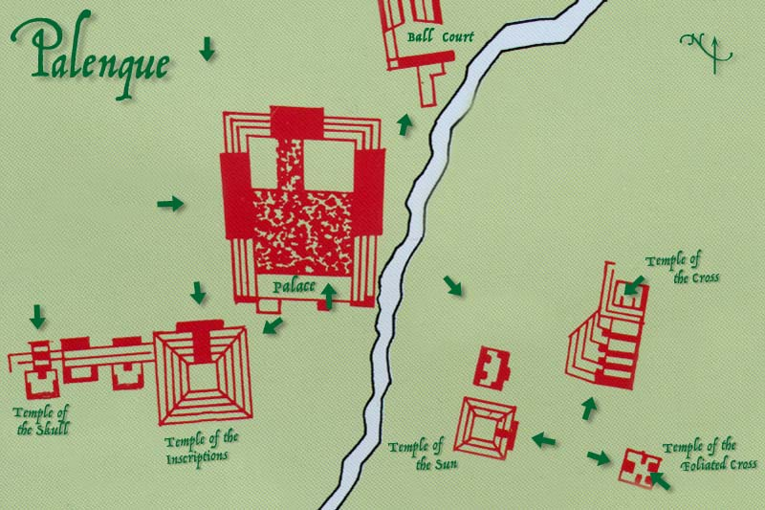

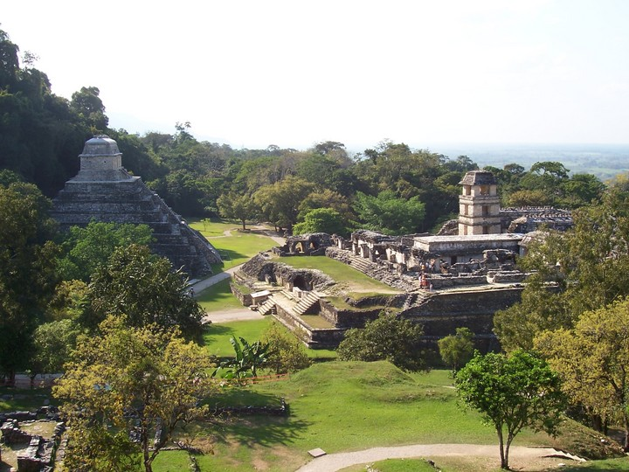
Palenque overzicht

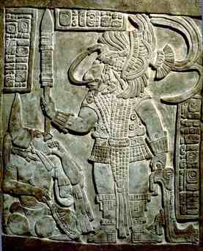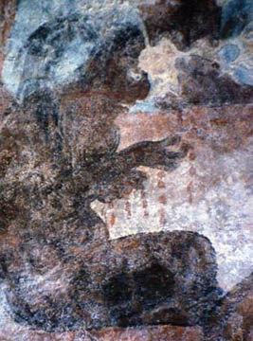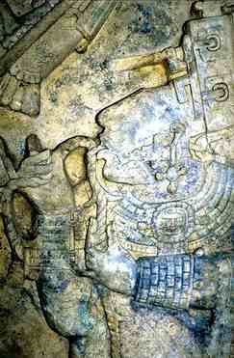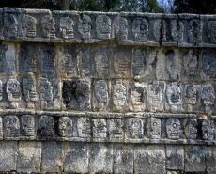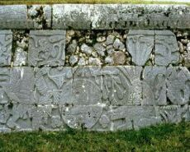

33 34 35 36 37
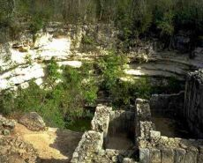
38

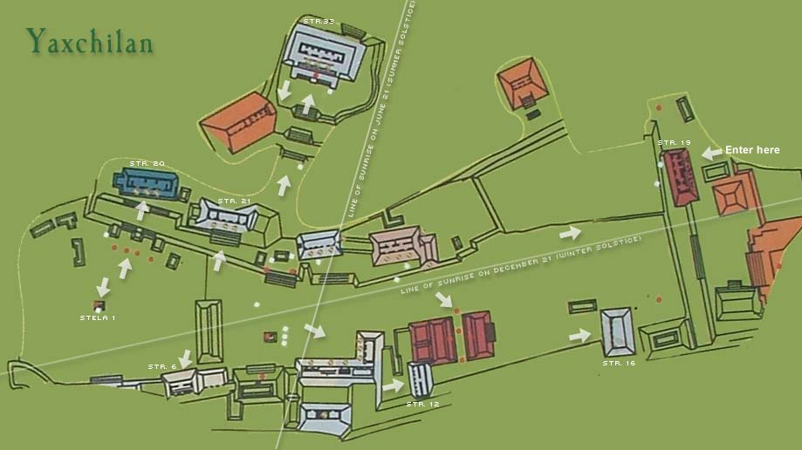

http://mayaruins.com/yaxchilan.html

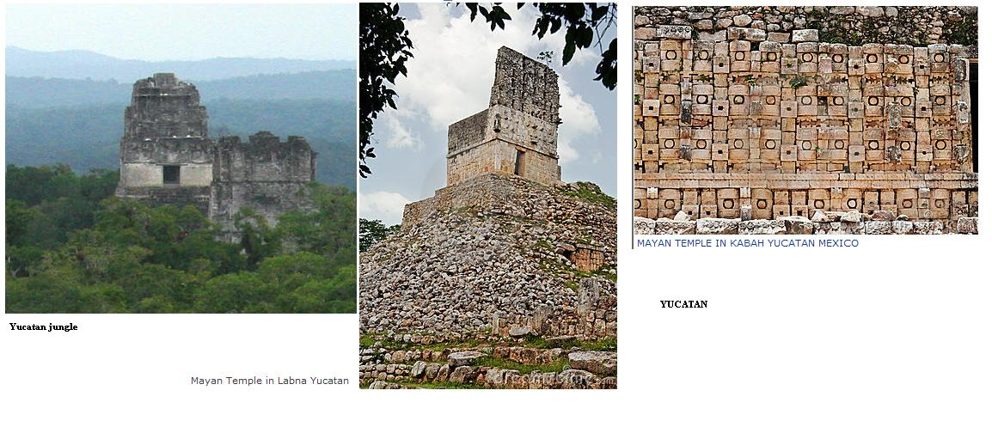

Olmeken OLMECS

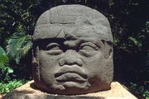
The Giant Stone Heads of Mexico
http://www.ancient-wisdom.co.uk/mexicostoneheads.htm
http://tsjok45.multiply.com/photos/album/2563/STONE_HEADS_MEXICO_
http://nl.wikipedia.org/wiki/Olmeken

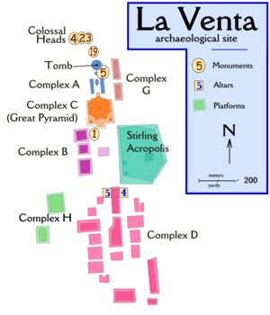
La_Venta_site_plan.jpg
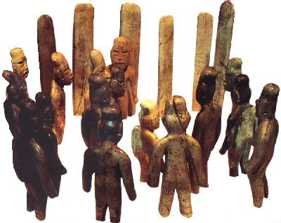
LaventaBuriedCeremony2.jpg

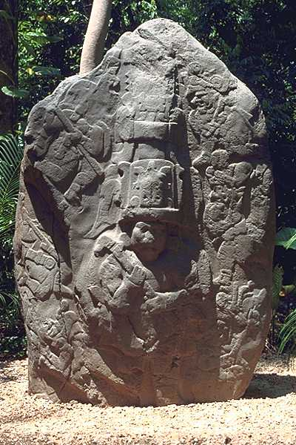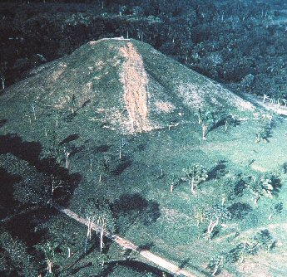
fig 40
laventapyramid1.jpg

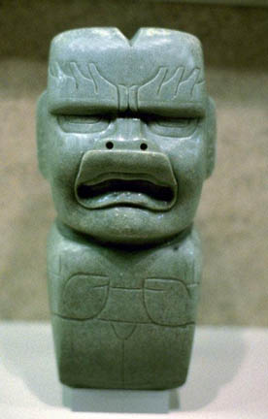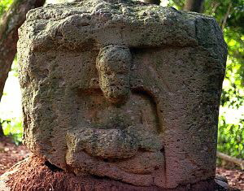

PARQUE LA VENTE

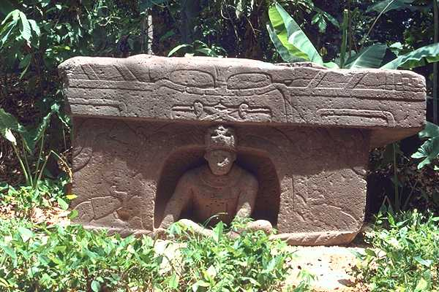
Triumphal altar
Carved Olmec altar with figure emerging from cave
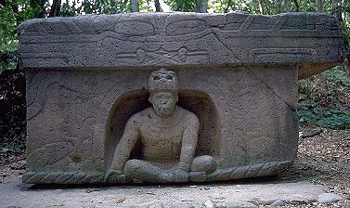

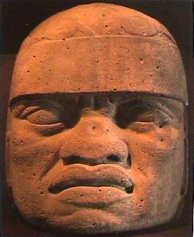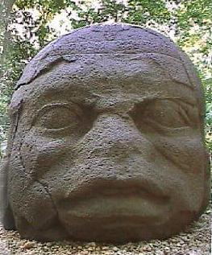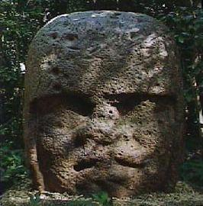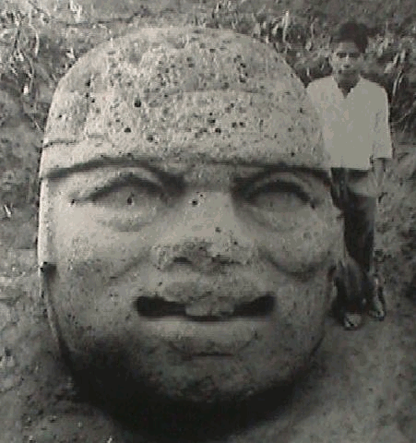

stoneheadhan1.jpg
stoneheadhan2.jpg
stoneheadhan3 jpg
stonehead3
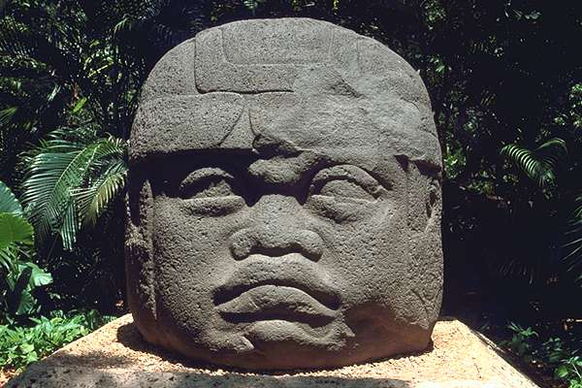
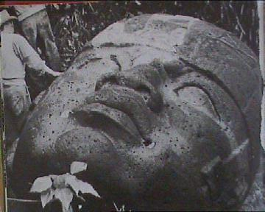
La venta head

Stonehead3.gif

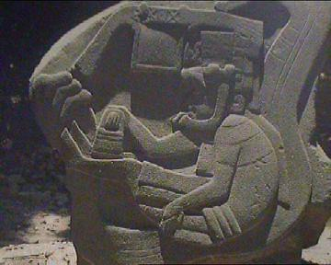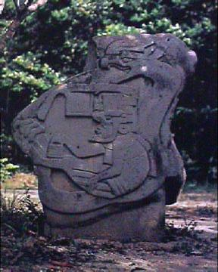
Laventa 5 laventastone.jpg
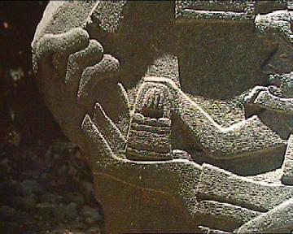
laventacup.jpg

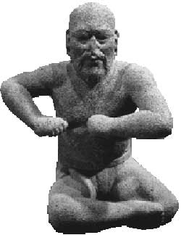

laventastatue.jpg

DRESDEN CODEX

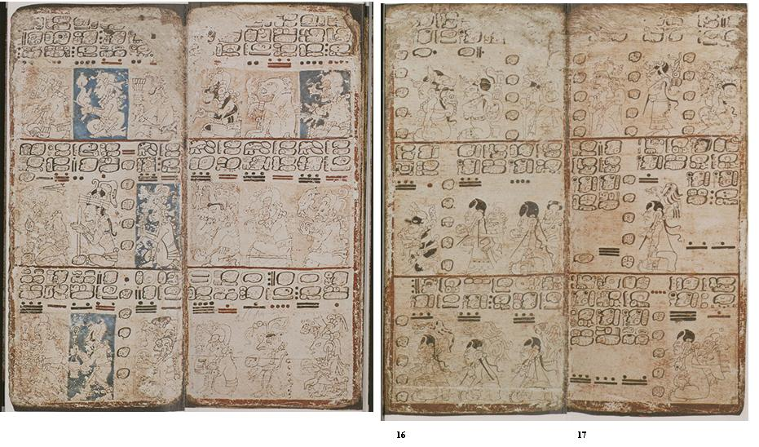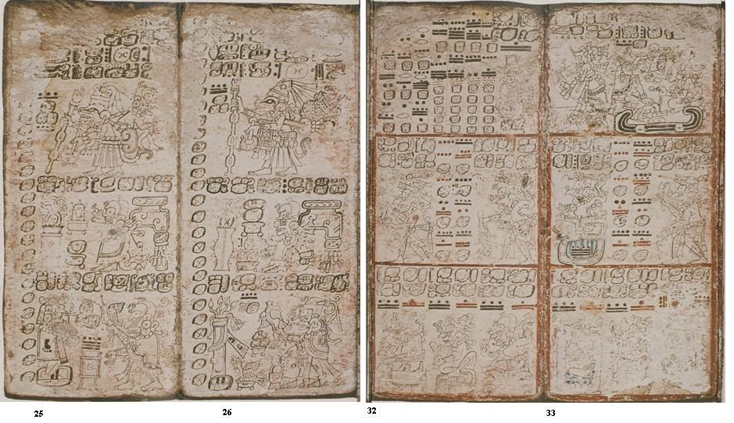
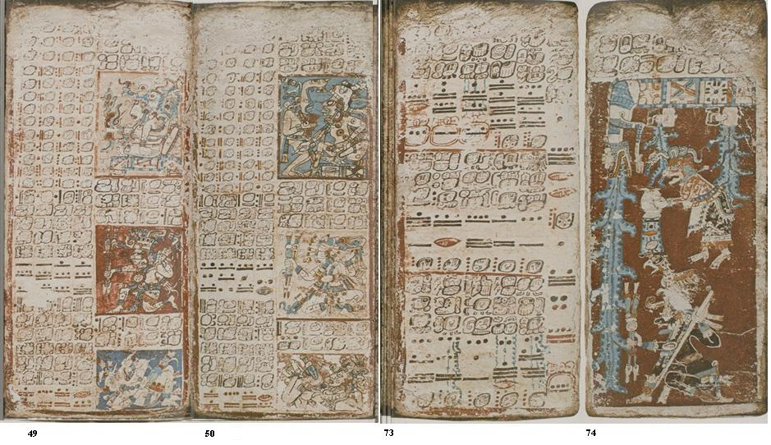

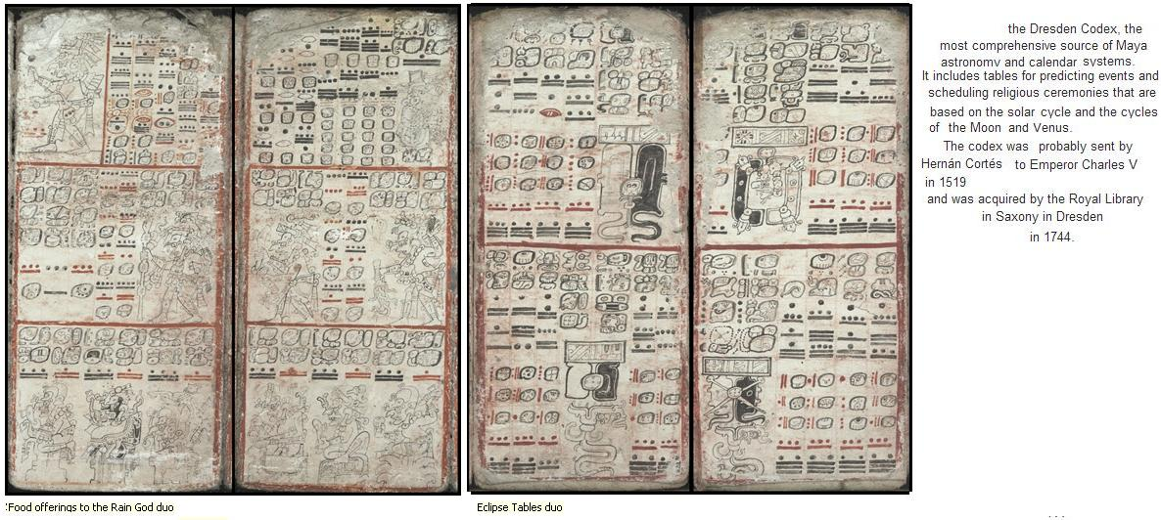

offerings rain god eclipse tabel ..JPG

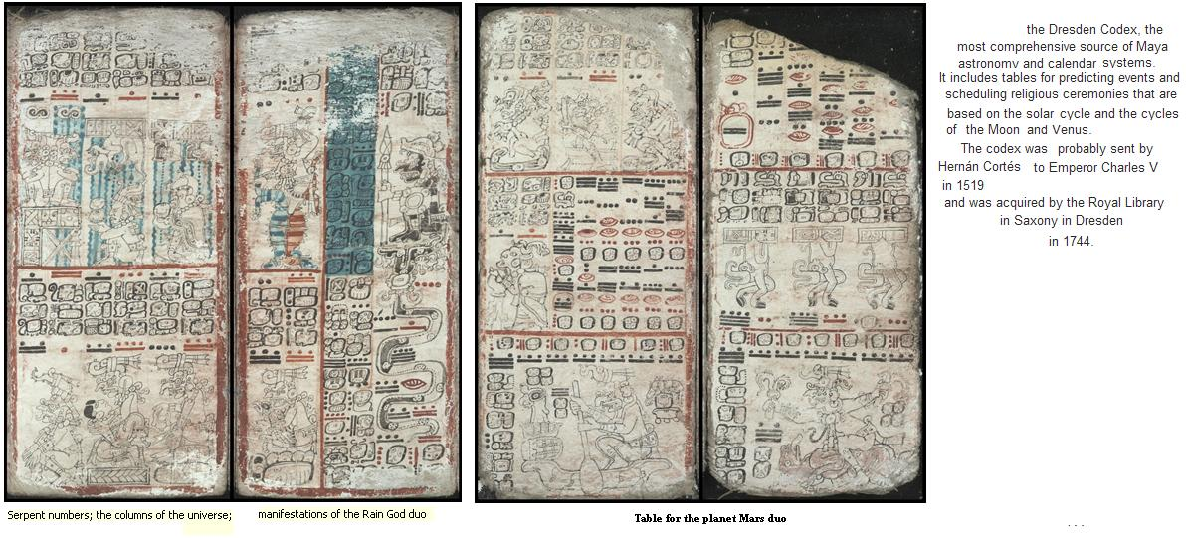

rain god mars .JPG

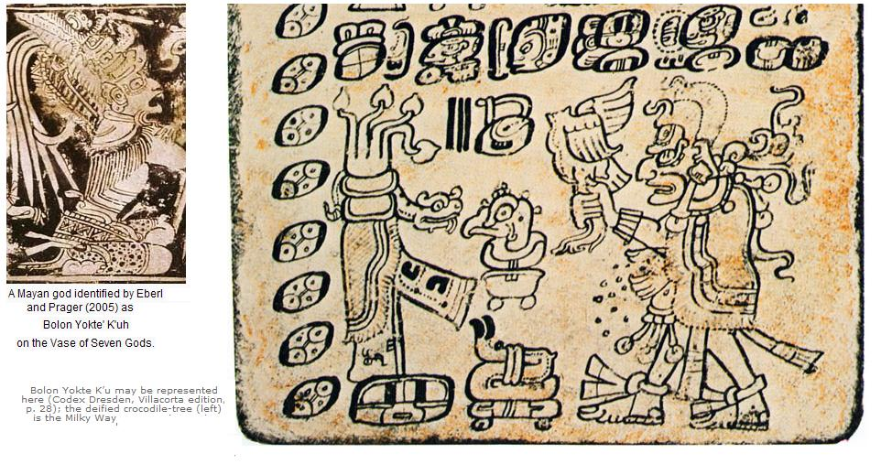
BOLON YOKYHé K'UH.JPG

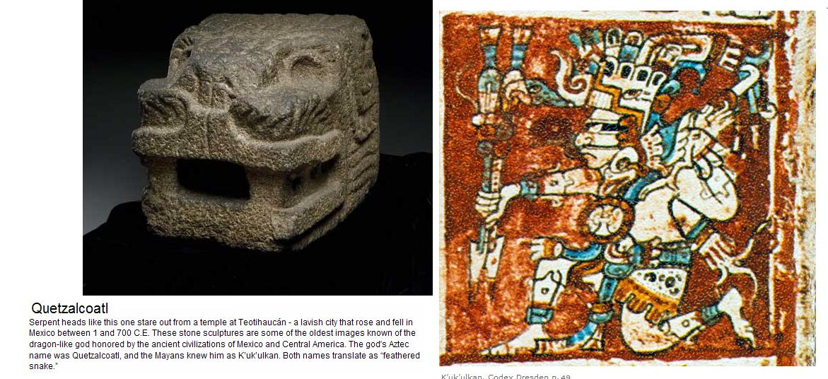

Quetzalcoatl K'uk'ulkan.

